2011年高考大纲卷试题及答案解析
文 科 综 合
本试卷分第I卷（选择题）和第II卷（非选择题）两部分。第I卷1至8页，第II卷9至12页。考试结束后，将本试卷和答题卡一并交回。
注意事项：
1.答题前，考试在答题卡上务必用0.5毫米黑色墨水签字笔将自己的姓名、准考证号填写清除，并贴好条形码，请认真核准条形码上的准考证号、姓名和科目。
2.每小题选出答案后，用2B铅笔把答题卡上对应题目的答案标号涂黑，如需改动，用橡皮擦干净后，在选涂其他答案标号，在答题卡上作答无效。
3.第I卷共35小题，每小题4分，共140分。在媒体给出的四个选项中，只有一项是复合题目要求的。

第I卷
读图1. 完成1~2题。
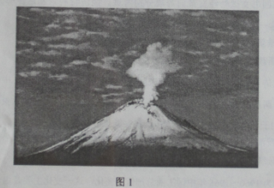

1.组成该山体演示的矿物直接来自
A．地表
B. 地壳上部
C. 地壳下部
D. 地幔

【答案】D

【解析】据图可知演示的是火山喷发，火山喷发物包括岩浆、碎屑物质和气体，这些物质均来自上地幔中的软流层。

2.在岩石圈物质循环过程总，该山体演示在地球表层可转换成
A．喷出岩
B. 侵入岩
C．沉积岩
D. 变质岩

【答案】C

【解析】抓住“表层”和“转化”，岩浆岩可转化为沉积岩（地表）和变质岩（地下），这道题学生容易忽略“地球表层”而错选变质岩或者直接看成火山喷发物应该形成喷出岩。

芝加哥是美国五大湖区最大的城市，其位置见图2。1848年修通联系密西西比河水系和五大湖的运河，随后兴建铁路并形成以芝加哥为中心的放射状铁路网。这段时期，芝加哥工业主要有农产品加工、农具、交通工具等生产部门。1890年，芝加哥人口达到100万。20世界上半叶，芝加哥发展以钢铁为主导的重工业，并成为20世界美国最大的钢铁工业基地。据此完成3~5题。
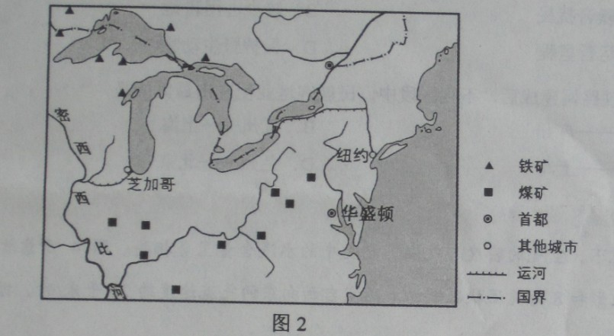

3.1848年后，芝加哥成为美国中西部农产品集散中心的主导区位条件是
A. 濒临五大湖
B. 位于美国中西部的中心位置
C. 位于密西西比河航运的上游起点
D. 位于密西西比河与五大湖的转运地点

【答案】D

【解析】从材料中“1848年修通联系密西西比河水系和五大湖的运河，”得出早期以水运为主，结合图中显示的芝加哥的位置可推知芝加哥位于位于密西西比河与五大湖的转运地点。

4.20世纪之前，芝加哥的工业活动主要联系
A. 芝加哥周边农村地区
B. 五大湖沿岸各城市
C. 美国东北部工业区
D. 美国本土

【答案】A

【解析】从文字材料中“这段时期，芝加哥工业主要有农产品加工、农具、交通工具等生产部门”得出，此时芝加哥功能单一 、规模较小、辐射能力有限，应该主要辐射周边农村地区。

5.芝加哥发展钢铁工业最有利的条件是
A. 良好的工业基础
B. 便捷的交通运输
C. 充足的劳动力
D. 丰富的原料和燃料

【答案】B

【解析】从图上看，煤铁都离芝加哥较远，从文字材料来看，强调芝加哥的交通，故选择便捷的交通运输（美国中部水陆交通枢纽）

到2010年底，我国投入运营的高速铁路约7500千米，图3显示我国某段高速铁路景观。
据此完成6~8题。
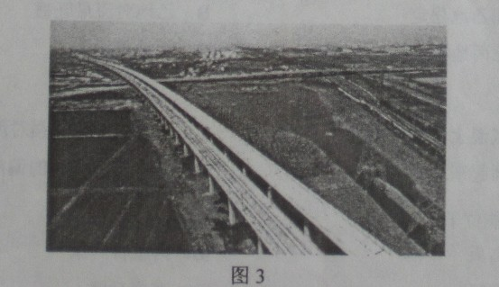

6.为了保持列车高速运行，高速铁路运线时首要考虑的自然元素是
A. 地形
B. 地质
C. 气候
D. 水文

【答案】A

【解析】解题关键在于影响速度的因素，地形首当其冲，此题区分度非常小。

7.在平原地区，建筑高速铁路时多采用高架的方式。主要是为了
A. 减少噪音扰民
B. 较少占用耕地
C. 缩短运营里程
D. 保护野生动物

【答案】B

【解析】模拟题中类似题目很多，平原地区人口稠密、人均耕地较少，联系我国土地政策（切实保护耕地，应该都能选出答案，区分度小。

8.我国高速铁路网建成后， 下列区段中，民航客运业受冲击最大的是
A. 武汉-----广州
B. 杭州----上海
C. 成都----上海
D. 兰州-----北京

【答案】A

【解析】高铁在中长途有优势，航空在长途优势明显，公路运输在短途有优势，还应该注意两地之间客流量，杭州----上海距离太短，冲击较小，成都----上海、兰州-----北京客运量较小距离较远，其中成都----上海是最难判断的。

一般情况下空气的密度与气候，空气中的水汽含量呈负相关。图4示意北半球中纬某区域的地形和8小时气温状况割面， 离空自西向东的气流速均20千米/时。据此完成9-11题
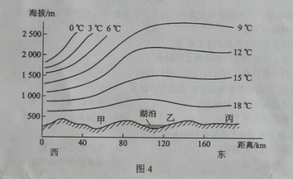

9.此时甲乙丙三地的大气垂直状况相比较
A. 甲地比乙地稳定
B. 乙地对流最旺盛
C. 乙地比丙地稳定
D. 丙地最稳定

【答案】D

【解析】一般情况下，气温随海拔升高而降低，垂直方向（下-上）温差越大，对流运动越强，温差差越小，气流越稳定。 由图可知甲垂直方向等温线最密集，肯定不稳定；乙地地面与高空温差不是最大，对流不是最旺盛；乙、丙比较当然是丙地等温线最平稳。

10.正午前后
A. 甲地气温上升最快
B. 乙地可能出现强对流天气
C. 丙地刮起东北风
D. 甲地出现强劲的偏南风

【答案】B

【解析】正午前后应该指当地12点前后，图示甲地西侧高考的冷空气移至乙地附近，垂直温差大，而且空气中水汽丰富（湖泊、材料中“一般情况下空气的密度与气温、空气中的水汽含量呈负相关”均提示乙地水汽丰富），容易导致乙地产生强对流天气。

11.该区域可能位于
A．黄土高原
B. 内蒙古高原
C．华北平原
D. 东南丘陵

【答案】D

【解析】图中地势起伏和缓、海拔多在250～500米之间，应为丘陵。东南丘陵大部分在低纬，小部分在中纬（北到长江、南至珠江、西到雪峰山、东临大海）解题关键是海拔。

12.唐初编定的《隋书 经籍志》，确立了中国古代史四部分类著录图书的原则，汉代的乐府民歌应著录于
A. 经部
B. 史部
C. 子部
D. 集部

【答案】D

【解析】在我国古代图书分类中，经，指儒家经典；史，指各种体裁的史学著作；子，指先秦诸子百家的著作及政治、哲学、医学等著作；集，泛指诗词文赋专集等著作。

13.明后期，某地佃户将收获的好米换取银钱自用，劣质米交租，丰收之年也声称歉收，拖欠地租“溅以成风”，官府勒令田主完粮纳税，“于是称货(借高利贷)完官而田主病”。出现这种现象的主要原因是
A. 商业的发展冲击农业
B. 佃户人身依附关系弱化
C. 佃户与地主茅盾激化
D. 国家税收政策发生变化

【答案】D

【解析】本题主要考查明中后期白银成为普遍流通的货币，城镇商业呈现繁荣景象,张居正一条鞭法的实行更有利于农副产品大量进入市场成为商品。

14.徐继畬在《瀛环志略》中对华盛顿有如下品论：“呜呼！可不谓人杰”这表明作者
A. 鼓吹共和制，反对君主制
B. 对君主制的反思走在时代前列
C. 已成为洋务运动的先驱
D. 主张效仿美国发展资本主义

【答案】B

【解析】本题主要考查鸦片战争后新思想的萌发。《瀛环志略》对开阔中国人的视野，了解西方的政治制度，冲破封建思想樊笼起了一定的作用。

15.《光绪朝东华录》载清末颁布的一份懿旨称：“嗣后乡试会试及科举考等，悉照旧制，乃以四书文试贴经文策问等项分别考试。经济特科，易滋流弊，并着既行停罢。”与这一懿旨的颁布有直接关系的历史事件是
A．百日维新
B. 戊戌变法
C．清末新政
D. 预备立宪

【答案】B

【解析】本题主要考查戊戌变法。以慈禧太后为首的封建顽固势力发动镇压戊戌变法运动后，新政中除京师大学堂等保留外，其余全部废除。

16.清初著名使人陈先孝过崖山，于南宋陆秀夫负帝投海题诗一手，中有“山水萧萧风更吹，亮呀波浪至今悲”之句。近人作陈元孝崖山题诗图，章太炎以该诗题画，1907年刊与《民报》，一时广为流传。章太炎此举意在
A．提倡反清复明
B. 地址保皇势力
C．宣扬传统文化
D. 激发民族主义

【答案】D

【解析】本题主要考查辛亥革命。中国同盟会成立后，以孙中山、章炳麟（章太炎）为代表的革命派与康有为、梁启超为代表的保皇派展开了一场论战。2011年是辛亥革命爆发100周年，本题直击热点，同时又特别强调了革命或改革的艰巨性、复杂性和彻底的重要性，对于今天我们政治经济改革的不断深化和攻坚克难，也有着很现实的意义。

17.图5所示为1960~1965年中国工业总产值的变化，这一变化主要是由于
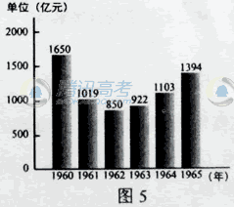
A．经济政策的变化
B．工业结构的调整
C．农业经济的波动
D. 中苏关系的变化

【答案】A

【解析】本题主要考查十年探索中经济建设。1960年冬，党中央决定对国民经济实行“调整、巩固、充实、提高”的方针，“八字方针”的中心是调整，通过调整，适当控制重工业的发展速度，特别是钢铁工业的发展速度，到1964年国民经济调整任务基本完成。

18.1603年，以为旅居西班牙的法国人说：“我在这里听到一个谚语：本地除白银外，所有东西都价格高昂。”之所以出现这一谚语，主要是因为西班牙
A．贵族阶层生活奢靡
B. 工商业的发展迅速
C．对殖民地疯狂掠夺
D. 矿产资源十分丰富

【答案】C

【解析】本题主要考查新航路开辟的影响。新航路开辟后，由于西方殖民者的掠夺，大量贵金属涌入欧洲，造成金银价值下降，物价猛涨，引起价格革命。

19.美国首都华盛顿所在地原是一片荒无人烟的灌木丛林。联邦政府机构位于城市中心，国会大厦在全城最高点“国会山”上，在其两侧分别是总统府和联邦最高法院。以建都时各州各称名的 15 条大道由内向外辐射，覆盖全城。华盛顿的建筑规划体现的美国政治文化是
A．白手起家的开拓精神
B. 议会中心与共和意识
C．三权分立与制衡原则
D. 平等独立的洲权观念

【答案】C

【解析】本题主要考查1787年美国宪法。该宪法确立了美国的共和政体；并根据三权分立原则，确立执掌立法、司法和行政权力的国会、总统和最高法院三者之间分权与制衡。

20.19世纪30年代，印度书店中的英文版书籍畅销，教科书社在两年内售出英语书籍达3.1万册。这表明当时
A．印度社会精英普遍接受西方教育
B．西方文化随殖民扩张在印度传播
C．欧洲启蒙思想在印度影响广泛
D．英语已成为印度人的主要语言

【答案】B

【解析】本题以19世纪中期印度民族起义为背景，考查西方文化伴随着殖民侵略向世界尤其向东方国家地区的扩张和传播。

21.第二次世界大战中，反法西斯主要大国之间在军事上既合作又斗争。下列实物中，最能反映这一情况的是
A．一枚铸有苏、美、英国旗和“1944年6月”的纪念币
B．一份“1940~1944年租借法受援国及物资”的清单
C．一本20世纪40年代的中文版《开罗宣言》
D．一张布雷顿深林会议场景的照片

【答案】A

【解析】本题主要考查“二战”中国际关系。“二战”中遭受德意日法西斯侵略的主要大国进行了广泛的合作，但是由于国家利益等方面的冲突，主要大国之间在军事等方面既合作又斗争。B、C、D属于经济和政治问题，与题目强调的军事无关。

22.1964年到1982年期间，在苏联“完善”社会主义的提法逐渐取代“改革”的提法，随之出现的是
A. 社会经济发展丧失活力
B. 破坏法治现象得到纠正
C．社会主义自治制度确立
D. 放松对东欧国家的控制

【答案】A

【解析】本题主要考查勃列日涅夫改革。勃氏改革重点是重工业，虽然取得一定成就，但在执政后期，政治生活僵化，中央集权的计划经济体制活力衰退。启示我们今天的改革必须坚持进行，不可半途而废。

23.1985年，邓小平指出，“过去我们的观点一直是战争不可避免，而且迫在眉睫”；“这几年我们仔细地观察了形势”，“由此得出结论，在较长时间内不发生大规模的世界战争是有可能的”。这一判断
A. 缘于美苏关系的全面缓和
B. 基于世界格局的重大变化
C. 有利于推进国内经济建设
D. 有助于确立改革开放方针

【答案】C

【解析】本题考查新时期外交政策的调整。20世纪80年代邓小平对世界战争与和平问题看法的改变，有利于推进国内经济建设。其他三项发生时间与1985年不符合。

24. 去年甲利用自有资金20万元开办了一家小企业，一年后盈利2万元，全部用于个人
消费。今年甲以6%的利率借得资金10万元扩大生产。假设该企业今年的利润率
（利润/资产）与去年持平，那么，甲今年自有资金的利润率为
A．6%
B. 10%
C. 12%
D. 15%

【答案】C

【解析】本题考查企业经济效益这一知识，重点考查考生学习和运用新知的能力。试题题干中出现了一个教材中没有的概念—利润率，并给出了利润率的计算公式：即利润率=利润/资产。考生须学习这一新知识，并能依据公式进行相关计算，还要能推导出企业自有资金利润率计算公式（=利润/自有资金）甲去年的利润率为2/20×100%=10%，今年的利润=(20+10)×10%-10×6%=2.4万元。故甲今年自有资金利润率=2.4/20×100%=12%。

25. 2000年至2010年，我国经济高速增长，对外贸易快速发展。机电产品和高新技术产品的贸易统计数据如图 6：
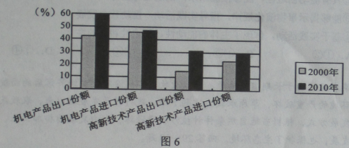

从图6可以看出我国
①进出口产品结构更加优化
②进出口对GDP拉动作用逐渐增强
③开放型经济水平进一步提升
④全方位对外开放格局已经形成
A．①②
B. ①③
C. ②③
D. ③④

【答案】B

【解析】长期以来，我国出口商品以粗加工、低附加值、低技术含量的劳动密集型产品为主，出口商品的总体竞争力较弱。进入21世纪后，我国推行以质取胜战略，重视科技兴贸，大力推动自主创新，出口商品结构不断优化，高附加值，高技术含量的产品出口增长强劲。同时在进口方面，我国也加大了高新技术产品的份额。图中信息反映了这一变化。选项①③符合题意。图中信息只反映了我国部分进出口商品所占份额的变化，并没有反映总量变化及其对GDP增长的贡献率，故选项②不符合题意。同样，选项④虽然符合实际，但从图中信息也不能得出。

26.近年来，我国东部沿海地区不少企业出现“招工难”现象。要解决“招工难”问
题，企业可以采取的措施有
①提高员工的工资和福利
②到劳动力资源丰富的地区设厂
③消除农民工流动的体制性障碍、
③提高对员工的技能要求
A. ①②
B. ①③
C. ②③
D. ②④

【答案】A

【解析】本题设问主体是企业，故选项①②符合题意。选项③是政府等部门应努力解决的问题，不符合题意。选项④对企业而言，只会使招工更难；当然，对员工而言，提高技能有助于实现就业，从而有利于缓解企业“招工难”，但同样与试题设问要求不符，不能入选。

27. 今年上半年，我国一些地区出现蔬菜收购价格下跌、销售不畅的现象。为减少菜农
损失，各级政府采取了一些相应的措施。下列措施中，有助于解决“菜贱伤家“问
题的是
①加强种植技术培训，提高农业劳动生产率
②建立供求信息平台，调整蔬菜种植结构
③减少蔬菜流通环节，提高产品附加值
④实行蔬菜价格保护，加大农业补贴力度[来源:Zxxk.Com]
A. ①③
B. ①④
C. ②③
D. ②④

【答案】D

【解析】“菜贱”的一个重要原因，是农民不能全面掌握市场信息，导致种植结构不合理，部分蔬菜供过于求。通过建立供求信息平台，使农民了解市场信息，以市场为导向调整蔬菜种植结构，有利于解决“菜贱”问题。而实行蔬菜价格保护，加大农业补贴力度，则是直接保护农民利益，减少市场风险对菜农的伤害程度。故选项②④符合题意。选项①加强种植技术培训，提高农业劳动生产率，并不能解决销售不畅的问题，应排除；选项③减少蔬菜流通环节，有利于解决销售终端菜价过高、“菜贵伤民”的问题；提高产品附加值，则是蔬菜完成收购后应采取的措施，都无助于解决“菜贱”问题，也不符合题意。

28．全球气候变暖的危害日益凸显，各国都在寻求应对之策。我国科学家研究了气候变
暖条件下热量资源变化对粮食生产的影响。1981年以来，我国一年两熟、一年三熟粮食作物种植界限明显北移，在其他条件不变的情况下，前者粮食产量平均可增加54％～106％，后者可增加27％～58％。该研究为我国合理调整农作物区域布局提供了科学依据。这从一个侧面表明科学认识
①具有自觉选择性，能够透过现象认识本质，化害为利
②具有能动创造性，能够推测未来，创造理想世界
③能够揭示事物演化规律，指导实践活动，推动社会发展[来源:学科网ZXXK]
④基于实践活动，体现了主体的能动性、创造性和目的性
A．①②
B．①⑨
C．②④
D．③④

【答案】D

【解析】科学认识基于实践，从实践中发现新问题、解决新问题，指导实践顺利开展，体现了认识主体的能动性、创造性和目的性，故选项③④正确。科学认识属于意识范畴，只有通过指导实践才能转化为现实的力量，实现对客观世界的反作用。选项①在谈科学认识的作用时，忽略了实践这一客观物质性活动，直接谈“化害为利”，是错误的。选项②中“推测未来，创造理想世界”在材料中缺乏支撑。

某农牧区由于长期滥垦草原、超载放牧，不仅没有改变经济落后的面貌，反而导致
自然环境的严重破坏，草原承载力急剧下降。践行科学发展观以来，农牧民改变以往的
经济发展方式，根据当地自然条件种植沙柳资源林，大力发展沙柳加工业，不仅促进了
经济发展．也保护了生态环境。回答29-一30题。
29.该地农牧种植沙柳资源林，发展沙柳产业，改变落后面貌的事例说明
①人民群众是物质生产的主力军，是社会存在和发展的基础
②人民群众是物质财富的创造者，是推动物质生产发展的决定力量
③人民群众具有无限的创造力，是创造物质财富和精神财富的源泉
④人民群众是历史发展的动力，在经济社会发展中起主体的作用
A. ①②
B. ②③
C. ②④
D. ③④

【答案】C

【解析】本题要注意把人民群众与人民群众的实践特别是生产实践区别开来。选项①表述不当，人民群众是物质生产的主力军，物质生产（生产实践）是社会存在和发展的基础，但不能说人民群众是社会存在和发展的基础；同样，选项③也表述不当，人民群众具有无限的创造力，人民群众的劳动是创造物质财富和精神财富的源泉，但不能说人民群众是创造物质财富和精神财富的源泉。

30.农牧民落实科学发展观，建设生态文明取得明显成效，得益于他们
①以经济效益为中心，积极促进沙柳产业发展
②尊重自然规律，完整地保护当地的自然面貌
③从该地实际出发，因地制宜发展沙柳种植业
④发挥自觉能动性，做到人与自然的和谐相处
A．①②
B．①④
C．②③
D．③④[

【答案】D

【解析】发展沙柳产业，不仅仅是看中其经济效益，更重要的是有生态效益，故选项①不全面。选项②不符合材料信息，农牧民并不是完整地保护当地的自然面貌，而是以科学发展观为指导，对自然进行了积极的改造。③④两项符合题意。
来源:Z_xx_k.Com]
31.以前，人们通常认为植物不像人和动物一样具有“记忆力"。近来，科学家在实验中发现，照射到一片叶子上的光，能够让整株植物作出相应的反应。科学家认为，植物可以用“电化学信号’’在叶子之间传递光强和光质信息，这种反应方式和人的神经系统的反应方式非常相似。植物“记住"光线中的信息并作出反应，进一步佐证了
①任何物质都有反应特性
②意识是一种特殊的反应形式
③不同形式的物质具有同样的反应特性
④物质的不同反应形式之间具有联系性
A．①②
B．①④
C．②③
D．③④

【答案】B

【解析】不能把人的神经系统对外部刺激的反应等同于意识的“反映”，意识的“反映”与物质的“反应”具有本质的区别。选项②“意识是一种特殊的反应形式”这一表述虽然谈到了意识的特殊性，但仍然把意识的“反映”归属为物质“反应”的范畴，是错误的。植物的反应方式和人的神经系统的反应方式非常相似，由此可得出选项④，但不能得出选项③，因为只是“相似”，而非相同。

32.从2005年开始，一个名为“公共预算观察”的志愿者团队每年向若干中央部委和许多地方政府提出查看预算案的申请。近几年没到“两会”期间，社会公众都会对政府预算公开问题给予极大的关注。2009年底，国务院提出争取3年内实现向社会公开全部部门预算。社会公众要求政府预算公开体现的公民权利是
①了解公共事务的知情权
②对国家机关的监督权
③管理公共事务的参与权
④分享公共服务的平等权
A. ①②
B. ①③
C. ②④
D. ③④

【答案】A

【解析】社会公众要求政府预算公开，是基于公民具有了解公共事务的知情权；同时，政府预算公开，也便于公民对国家机关行使监督权。

33.根据全国人大标准的中央预算，2011年我国城镇职工基本医疗保险、城镇居民基本医疗保险和新型农村合作医疗保险参保率将提高到90%以上，新型农村合作医疗和城镇居民基本医疗保险的财政补助标准由人均120元提高到200元，中央财政为此安排760亿元，比上年增长35.7%。上述财政安排所体现的政府职能是
A. 平均分配国民财富
B. 提高医疗卫生服务
C. 完善医疗卫生体制
D. 健全社会保障体系

【答案】D

【解析】城镇职工基本医疗保险、城镇居民基本医疗保险和新型农村合作医疗保险是医疗保险的具体形式，属于社会保险范畴，是社会保障体系的重要方面。
34.党的十七届四中全会在《中共中央关于加强和改进新形势下党的建设若干重大问题的决定》中首次提出，“要建立党委新闻发言人的制度”。许多中央部门和地方党委的新闻发言人先后亮相，引起社会广泛关注。党委新闻发言人制度的建立
①是全面坚持群众路线的具体体现
②是全面推进依法行政的制度措施
③有助于扩大人民群众的监督权力
④有助于完善党的领导方式和执政方式
A. ①②
B. ①④
C. ②③
D. ③④

【答案】B

【解析】建立党委新闻发言人的制度，有利于加强党与群众的联系，是坚持党的群众路线的具体体现，也是加强党的作风建设和制度建设的具体体现，有助于完善党的领导方式和执政方式，故选项①④符合题意。依法行政的主体是政府而不是党委，故选项②不符合题意；选项③明显错误，公民监督权利由宪法赋予，党委新闻发言人制度的建立并不能扩大人民群众的监督权利。

35.2011年4月，巴西、俄罗斯、印度、中国和南非五国在中国三亚举行的金装国家领导人的第三次会晤，就金砖国家合作机制及共同关心的过国际和地区问题进行了坦诚深入的讨论，达成广泛共识。金砖国家合作机制
①以成员国利益完全一致为基础
②是建立国际新秩序的重要力量
③是当今时代主题发展变化的产物
④是新兴市场国家对话合作的平台
A. ①③
B. ①④
C. ②④
D. ③④

【答案】C

【解析】金砖国家之间存在广泛共同利益，但也存在利益冲突，故选项①错误；和平与发展仍然是当今时代主题，选项③错误。选项②④符合题意。

注意事项：
1.答题前，考生先在答题卡上用直径0.5毫米的黑色墨水签字笔将自己的姓名、准考证号填写清楚，然后贴好条形码，请认真核准条形码上的准考证号、姓名、科目。
2.第Ⅱ卷共4页，请用直径0.5毫米黑色墨水签字笔在答题卡上各题的答题区域内作答，在试题卷上作答无效。
3.第Ⅱ卷共4大题，共160分。

第Ⅱ卷
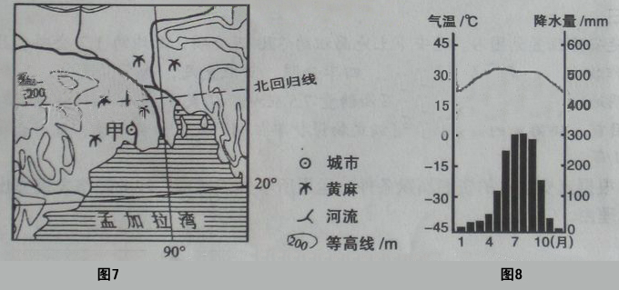
36.（36分）阅读图文资料，完成下列各题。（注意：在试题卷上作答无效）黄麻适合在湿热的气候环境中生长。收货的黄麻在水中浸湿后，才能进行初加工以获取制作麻袋、麻布、纸张等的原料。图7中甲城市为世界最大的麻纺织工业中心，也是该地区联系河运和海运的重要港口。图8为甲城市的气候资料。
（1）简述图示黄麻产区的气候特征。（8分）

【答案】全年高温（各月均温都高于20℃）；全年降水量大（达1600mm以上），5～10月（6～9月）降水较丰（为雨季），11月～次年4月（10月～次年5月）降水较少（为干季）。

（2）简析图示黄麻产区的地形特征。（6分）

【答案】为（两）大河下游冲积平原和三角洲，（海拔低于200米），自北（西北）向南（东南）（或自内陆向沿海）倾斜（或渐低）。

（3）说明该地区有利于黄麻生产的水文条件。（8分）

【答案】水网密，水量丰，便于运输；利于干季或干旱时对黄麻的灌溉；便于浸沤黄麻。

（4）分析甲城市发展麻纺织业的有利条件。（14分）

【答案】仅次于黄麻集中生产区（原料地）；稠密的水系便于原料运输，连河通海便于产品外运；人口稠密，劳动力丰富（麻纺织为劳动密集型产业）；工业基础好，麻纺织的历史长、工艺精，有（技术好、经验丰富的）技术工人。
37.（32分）阅读材料，完成下列各题。（注意：在试题卷上作答无效）
材料一：在早期儒家经典中，民本思想有较多的体现。《尚书》中说：“民惟邦本，本固邦宁。”孔子主张“因民之所利而利之”。孟子认为民贵君轻，又称：“左右皆曰贤，未可也；诸大夫皆曰贤，未可也；国人皆曰贤，然后察之。见贤焉，然后用之。“《荀子》中说：”君者，舟也；庶人者，水也。水则载舟，水则覆舟。”
——据《孟子》等
材料二：泰西之立国有三：一曰君主之国，一曰民主之国，一曰君民共主之国……为君民共治，上下相通，民隐得以上达，君惠亦得以下逮……犹有中国三代以上之遗意焉……苟得君主于上，而民主于下，则上下之交固，君民之分亲矣，内可无以乱，外可无以悔……由此而扩充之，富强之效亦无不基于此矣。泰西诸国，以英为巨擘，而英国政治之美，实为泰西诸国所闻风向慕，则以君民上下互相联络之效也。
——摘编自王韬《弢园文录外编》
材料三：孙中山认为，“中国古昔……有所谓"民为贵，君为轻"，此不可谓无民权思想矣。然有思想而无其制度，故以民立国之制，不可不取资于欧美”。他强调“民国之国家，为全国国民所公有；民国之政治，为国民所共理；民国之权利，为国民所共享”。
——摘编自《孙中山全集》
（1）根据材料一并结合所学知识，概括指出先秦儒家民本思想的主要内涵及其理想的政治。(8分)
【答案】
主要内涵：强调君民相互依存；君主应重视民意，顺应民心。（4分）

理想政治：君主用贤人，行仁政。（4分）

（2）根据材料二、三，概括指出王韬与孙中山民主思想的异同。（10分）

【答案】
异：王韬：主张君民共治；仿效英国实行君主立宪。
孙中山：国家权力属于全体国民；仿效美国实行共和制。（4分）
同：吸取传统民本思想；接受西方民主思想；重视民权。（6分）

（3）根据材料并结合所学知识，指出古代民本思想与近代中国民主思想的关系，并简析近代中国民主思想兴起的历史必然性。（14分）

【答案】
有一定联系，民本思想是近代思想家认识和形成民主思想的基础和媒介。有本质差异，民本思想是在君主政治下对君民关系的认识；民主思想否定封建君主制，最终形成“主权在民”的认识。（6分）
封建制度面临资本主义的挑战；受到西方民主思想的影响；民族危机日趋严重；知识分子的反思和探索。（8分）
38.（32分）阅读材料，完成下列各题。（注意：在试题卷上作答无效）
材料一：
1951年，西藏和平解放，为西藏与全国一起实现共同进步与发展创造了基本前提。
1959年，西藏掀起异常轰轰烈烈的群众性民主改革运动，废除了政教合一的封建农奴制度，解放了百万农奴和奴隶，开创了西藏人民当家作主的新时代。
1986年，西藏自治区成立，标志着民族区域自治制度在西藏全面确立。昔日的农奴和奴隶有了平等参与管理国家事物和自主管理本地区和本民族事物的政治权利。西藏自治区不仅享有一般省级国家机关制定地方性法规的权力，而且享有广泛的自治权。1965年以来，共制定了250余件地方性法规和具有法规性质的决议、决定，有效的维护了西藏人民在政治、经济和社会生活各方面的特殊权益，促进了西藏各项事业的发展。
材料二：民主改革50多年来，西藏经历了从黑暗走向光明、从落后走向进步、从贫穷走向富裕、从专制走向民主、从封闭走向开放的光辉历程，实现了由封建农奴制向社会主义制度的历史性跨越，经济建设取得了巨大成就。据统计，1959年至2010年，西藏生产总值由1.74亿元增长到507.46亿元。2010年西藏的经济增长率为12.3%，比全国平均水平高2个百分点。1959年至2008年，中央财政向西藏的财政转移支付为2.019亿元，平均增长过12%。“十二五”期间，中央财政计划对西藏的财政补助达到2124亿元。
（1）结合材料一，说明西藏实行民族区域自治的根据，并分析民族区域自治对西藏经济社会发展的作用。（12分）

【答案】
根据：民族区域自治制度是我国的一项基本政治制度，在西藏地区实行民族区域自治符合我国国情和西藏的实际，是国家的集中统一领导与西藏区域自治的有机结合，（3分）有助于增强中华民族的凝聚力，促进国家富强和西藏的繁荣，维护国家的统一和安全。（3分）
作用：使西藏自治区充分享有广泛的自治权，保障了西藏人民当家作主的权利；（2分）能够自主管理本地区、本民族内部事务，提高了对公共事务的管理效能；（2分）巩固和发展了平等团结互助和谐的社会主义民族关系，促进了西藏经济社会的发展。（2分）
【解析】本题以西藏和平解放特别是实行民主改革以来的巨大发展为背景材料，考查考生对民族区域自治这一基础知识的掌握情况。本题有两问。第1问，要求说明西藏实行民族区域自治的根据。需要说明的是，不能把这一问等同于“说明西藏实行民族区域自治制度的根据”（类似的设问08年高考中出现过，即“为什么党和政府要长期坚持民族区域自治制度”）。西藏实行民族区域自治，是一种政治实践，其根据首先是国家民族政策，国家管理民族地区的制度设计与安排。因此答案要点首先要答“民族区域自治制度是我国的一项基本政治制度”，再答我国国情与西藏实际等内容。相当一部分考生将设问直接转换为“说明西藏实行民族区域自治制度的根据”，套用08年高考试题答案，即从制度的国情依据（民族分布特点、历史发展）、法理依据（民族区域自治制度已载入《中华人民共和国宪法》）、现实意义等角度回答，尽管评分细则酌情给予一定分数，实际上在逻辑上是有较大偏差的。
第2问，要求分析民族区域自治对西藏经济社会发展的作用。组织答案时不能直接照搬教材上关于“民族区域自治制度的优越性”的知识，而应结合西藏具体实际，并明确指向对西藏经济社会发展的作用，不能泛泛而谈。

（2）结合材料二和所学经济知识， 说明中央财政支付对西藏经济社会发展的意义。（8分）

【答案】加快西藏基础设施建设，为经济的快速发展创造条件；（3分）促进科学、教育、文化、卫生事业的发展，为经济的快速发展奠定基础；（3分）建立健全社会保障体系，提高人民生活水平。（2分）

【解析】本题考查财政的作用这一经济学的主干知识。教材关于财政的作用讲了5点：国家通过财政可以有效地调节资源配置；可以促进经济的发展；可以有力地促进科学、教学、文化、卫生事业的发展；可以促进人民生活水平的提高；财政是巩固国家政权的物质保证。答题时并不需要答全5个要点，而应根据设问的具体要求，合理取舍。依据设问，答案应包括两方面：第一，回答中央财政支付对西藏经济发展的意义，上述要点中第一、第二点直接讲了这一作用；第二，回答中央财政支付对西藏社会发展的意义，上述要点中第三、第四点直接体现了这一作用。考生除了要表述上述理论要点外，还必须善于结合西藏实际进行演绎分析，并根据设问要求，指出财政的这些作用对西藏经济社会发展的具体意义。

（3）运用处理社会关系的实践推动社会发展进步这一原理，结合材料分析西藏实现跨越式发展的原因。（12分）
【答案】社会关系的调整和变革反作用于生产活动。（2分）西藏废除了政教合一的封建农奴制度，促进了生产资料与劳动者的有机结合，推动了生产发展。（2分）
社会关系的调整和变革促进人的全面发展。（2分）社会主义制度和民族区域自治制度的建立，维护了西藏人民当家作主的权利，调动了其积极性。（2分）

根据经济社会发展要求制定和实施的法律法规，（2分）促进了生产关系与生产力相适应，推动了西藏实现跨越式发展。（2分）

【解析】本题考查“处理社会关系的实践推动社会发展进步”这一知识点，对理论的挖掘有一定深度。处理社会关系的实践对社会发展的作用，表现为三个方面：社会关系的调整和变革反作用于生产活动，并促进社会生产发展；处理社会关系的实践能促进社会和人的全面发展；改革是我国社会主义社会发展的强大动力。答题时既要表述或变通表述上述要点，又要结合材料进行演绎分析。

39.(60分)分析图文资料，完成下列各题。（注意：在试题卷上作答无效）祖国西北，地域广阔。复杂多样的自然环境，农牧并存的人文特征，使这里成为各民族繁衍生息、交流融合的家园。陕、甘、宁等地区曾是周、秦、汉、唐立国之基。现代历史上，这里孕育了中国革命的圣地。西北的全面开发与社会经济发展，必将为中华民族的伟大复兴作出新的贡献。
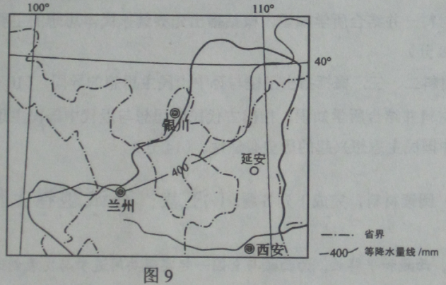
材料一：周、秦、汉、唐定都关中且国势强盛，并非只因为关中农业经济繁盛、四周险塞，关中西北面、北面的山地、高原同样重要。西周末年，王室失去了山地中“戎”族的支持，被赶出了关中平原。秦国控制了山地，“遂霸西戎”，积聚起雄视“山东”的力量；视死如归的战士与关中繁荣的农业经济，同是支撑秦统一全国不可忽视的因素。由山地、高原中“善骑射”的“六郡良家子”组建的军队，也一直是汉朝军队的核心。隋及唐前期，关中在经济上已然衰落，远不能与“山东”相比，但依靠关陇为主体的府兵，以及国家马场饲养的最多时达到四十万匹的战马，仍足以控辖全国；当唐朝失去对西北山地的有效控制后，国势便一蹶不振。在历史学家吴于廑看来，游牧世界与农耕世界的互动，构成世界范围内农业时代历史发展的动力之一。就中国历史来说，唐以后草原与中原农耕地区的互动更为广泛而深入。
-----摘编自白寿彝《中国通史》等
（1）根据材料一并结合所学知识，概括关中周边地区对秦汉隋唐统一强盛的作用。（8分）

【答案】北面、西北面山地、高原形成关中的地理屏障；输送了长于骑射的骁勇战士；提供了战马。（8分）

材料二：图10中甲区域作为军马场已有三千多年的历史，面积达到2000多平方千米，平均海拔2300米，地势倾斜平缓，宛若平原。[来源:学#科#网]
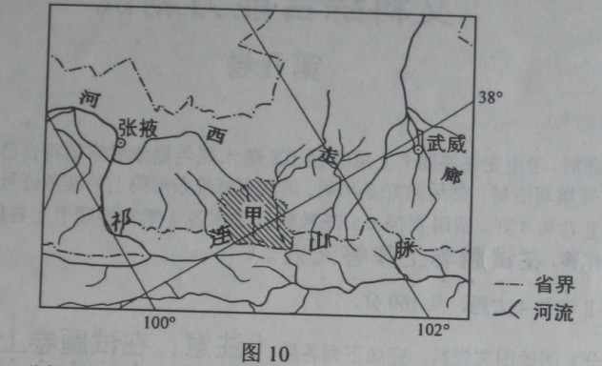

（2）根据材料二分析甲区域成为优良牧场的自然条件（12分）

【答案】地域较广且较平坦；（西、北）气流受山地抬升，在此多云雨；海拔较高，气温较低，蒸发较弱，气候较湿润；祁连山冰雪融水（河流）水量较丰，适宜牧草生长。
（3）根据材料二说明甲区域历史上一直作为军马场的区位条件（除其自然条件外）（8分）

【答案】甲区域位于河西走廊（的中部），（地理位置适中）。河西走廊历史上一直是农耕民族与北部、西部游牧民族争夺的战略要地；军马的需求量大。河西走廊及往北、往西的大片区域，气候干旱；河西走廊中的绿洲以及河西走廊以东地区则主要应农耕之需，皆不适宜大规模集中畜牧战马。

（4）结合所学知识，概述“游牧世界约农耕世界互动”对唐以后中国历史的影响（12分）

【答案】契丹、女真、蒙古族、满族等游牧民族先后建立跨草原与农耕地区的政权；草原地区与农耕地区在政治、经济、文化上相互影响日益深入；形成广泛而深入的民族融合，中国统一多民族国家的疆域逐渐形成。（12分）（考生另有答案，言之成理，可酌情赋分，但不得超过12分。）

材料三：延安市位置见图9。延安市土地面积约370万公顷，人均页1.7公顷，且土层深厚，适生作物众多；属温热带季风气候，四季分明，日照充足，昼夜温差大；矿产资源丰富，已探明地下矿藏10多种。其中是有储量7.5亿吨，煤炭71亿吨。延安拥有丰厚的旅游资源，目前可供游览的国家级。省级文物保护单位47处，如黄帝陵、黄河壶口瀑布、延安宝塔山等。
（5）根据延安地区的资源条件，运用所学知识就延安产业经济发展提出建议并说明理由（10分）
【答案】发展以林果业为代表的特色农业。土地资源丰富，土壤、光照等自然条件适宜林果业等特色农业发展。（3分）
大力发展以石油、煤炭等工业为支柱的第二产业，延长产业链，提高产品附加值。石油、煤炭等储量丰富，为发展相应的工业提供了基础。（3分）
积极发展以旅游业为代表的第三产业。该地旅游资源丰富，具有开发潜力。（2分）

优化产业结构，促进经济可持续发展。（2分）

【解析】本题材料以革命圣地延安为背景材料，重点考查发展产业经济、调整和优化产业结构这一经济学的主干知识。从设问看，本题属于探究类试题，回答这类试题，首先要找到理论依据，即教材上三大产业的发展要求；其次，还要有政策依据，即国家调整和优化经济结构、转变经济发展方式、实现科学发展的产业政策、经济政策；第三，还要有事实依据，即延安产业经济发展的客观条件。对延安产业经济发展的客观条件的分析，需要借助地理学科的知识，因此，本题很好地体现了文科综合的学科特点。

材料四：20世纪上半叶，中国共产党在延安写下了惠阳的一夜。从1935年道1948年的13年间，延安经历了抗日战争、解放战争以及整风运动、中共七大等影响和改变中国历史进程的重大事件。中国共产党以马克思主义为指导，结合中国实际，克服了“左”右倾机会主义的影响，确立了毛泽东思想子全党的指导地位。中国共产党冲中华民族的最高利益出发，推动建立了抗日民族统一战线，领导敌后抗日斗争，取得了抗日战争的伟大胜利，奠定了新民主主义革命在全国胜利的基础。中国共产到那个取得这些伟大的成就的根本原因，就在于坚持了马克思主义基本原理与中国实际相结合。
（6）结合材料和所学哲学知识，说明坚持马克思主义基本原理与中国实际相结合的历史和现实意义。（10分）
【答案】延安时期，中国共产党坚持一切从实际出发，创造性地运用马克思主义基本原理分析基本国情，深刻认识和把握中国革命的规律，找到了中国革命胜利的道路。（5分）

今天，中国共产党坚持马克思主义基本原理与中国实际相结合，与时俱进，开拓创新，形成了中国特色社会主义理论体系，开辟了中国特色社会主义道路，取得了社会主义现代化建设的伟大成就。（5分）

【解析】中国共产党领导中国革命与建设成功的最基本经验，即在于“坚持马克思主义基本原理同中国具体实际相结合，坚持科学理论的指导，坚定不移地走自己的道路”。这是已经被历史证明了的基本结论。本题以建党90周年为背景，结合一段史料，要求考生运用哲学知识说明中国共产党坚持马克思主义基本原理与中国实际相结合的历史和现实意义，既考查了考生提取和解读信息的能力，又考查了考生综合运用哲学、历史学知识分析、阐释问题的能力，同时又加深了考生对坚持马克思主义基本原理与中国具体实际相结合原则重要性的体认，是一道极具知识价值、能力价值与教育价值的试题。根据设问，答案应包括两个方面：一是历史意义，主要结合材料阐述毛泽东思想的形成与意义；二是现实意义，主要阐述马克思主义中国化的最新理论成果——中国特色社会主义理论体系的形成及意义。

